РЕКОМЕНДАЦИИ РОДИТЕЛЯМ:

1. НАПОМНИТЕ ребенку, что одной из примет осени является отлет перелетных птиц в теплые края. Знает ли он, почему птицы улетают? (Становится холодно, исчезают насекомые, осыпаются семена растений, скоро замерзнут водоемы, становится трудно добывать корм.).
2. Предложите ребенку ВСПОМНИТЬ названия перелетных птиц: грачи, скворцы, ласточки, стрижи, журавли, дикие гуси, утки, лебеди.

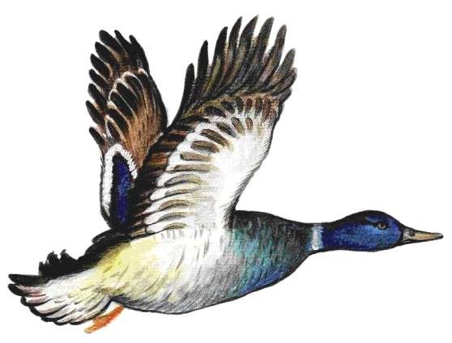
3. Помогите ребенку разделить названия этих птиц на СЛОГИ, сделать ЗВУКОВОЙ АНАЛИЗ слова утка.
В этом слове четыре звука.
Первый звук - [У], он гласный.
Второй звук - [Т], он твердый согласный.
За ним следует звук [К], тоже твердый согласный.
Последний звук - [А], гласный.
В слове два слога, потому что в нем два гласных звука.

4. Поиграйте с ребенком в игру «У КОГО КТО?». Вы бросаете ребенку мяч и называете взрослую птицу; ребенок бросает мяч вам и говорит, как называются ее птенцы. Например:
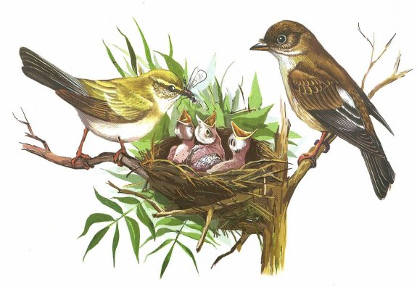
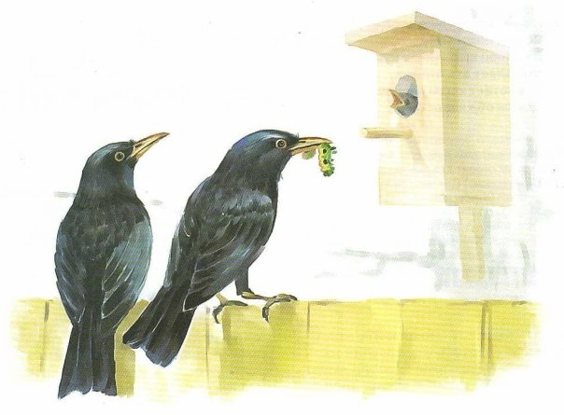У скворца... - скворчата.
У журавля... - журавлята.
У аиста... - аистята.
У грача... - грачата.
У утки... - утята.

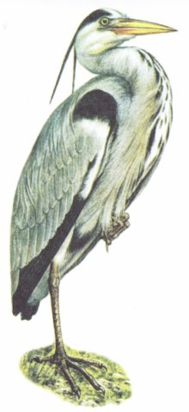5. Предложите ребенку отгадать ЗАГАДКИ, а если появится желание - выучить их и потом загадать друзьям.
Вдоль по берегу гуляет,
На лягушек нападает.
На носу повисла капля,
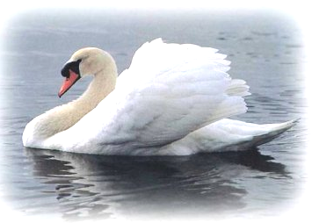
А зовется птица... (цапля).

Птица белая как снег.
Птица, что красивей всех.
Выгибает гордо шею.
Назови ее скорее! (Лебедь)

Клином выстроились птицы,
Им на месте не сидится.
Закурлыкали вдали
Чудо - птицы... (журавли).

